Общие рекомендации для подготовки распоряжений, направляемых номинальными держателями Регистраторам по своим лицевым счетам в рамках использования трансфер-агентских услуг НКО АО НРД.
При создании распоряжений, направляемых регистраторам, рекомендуется указывать действующую версию ПАРТАД для данного регистратора, которому оправляется распоряжение. Ознакомиться со списком рекомендуемых версий для каждого регистратора, заключившего трансфер-агентский договор с НКО АО НРД, Вы можете в соответствующем разделе на сайте НКО АО НРД. В случае выбора иной версии ПАРТАД, существует вероятность того, что регистратор не сможет принять и обработать направляемое в его адрес распоряжение.

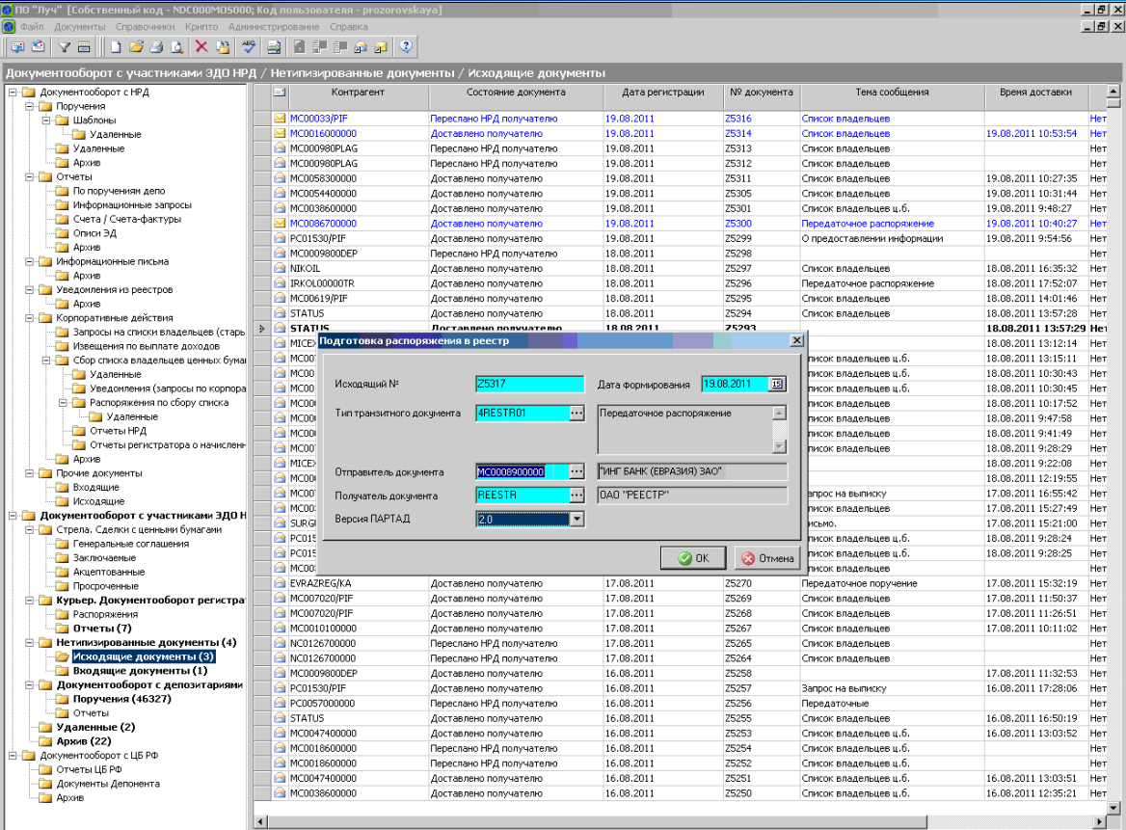
Передаточные распоряжения
При оформлении передаточных распоряжений необходимо учитывать требования регистраторов указывать полное наименование эмитента, его государственный регистрационный номер, тип и категорию ценных бумаг, по которым направляется распоряжение.
Внимание! Если электронный документ оформляется по ценным бумагам, которые не приняты на обслуживание в НКО АО НРД - все данные в необходимом объеме заводятся номинальным держателем самостоятельно в соответствующий справочник ПО «ЛУЧ» в раздел «Ценные бумаги».
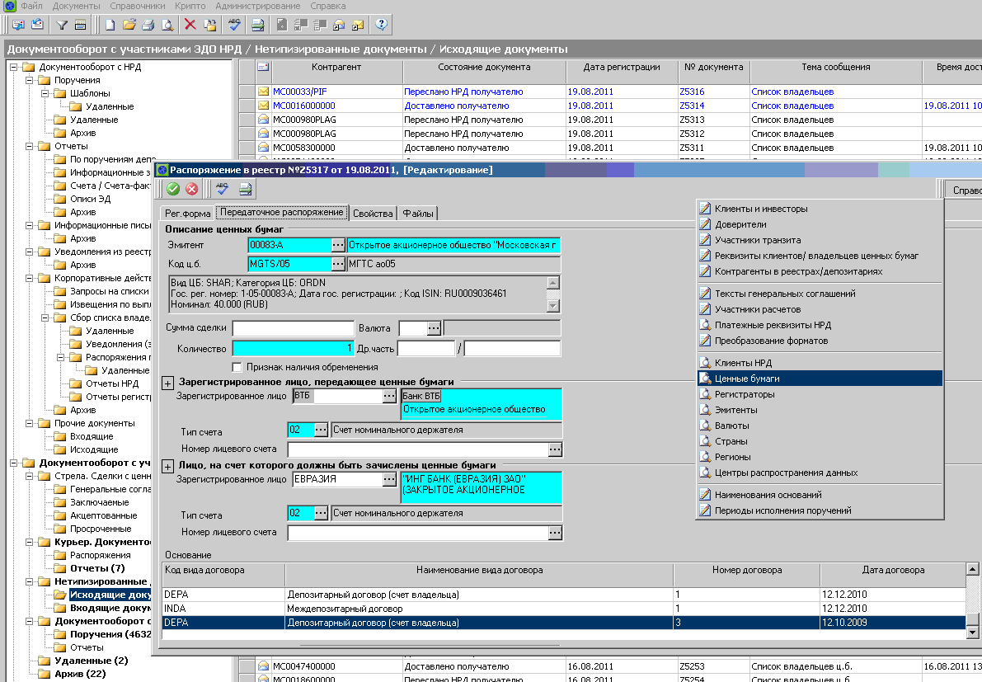

Важно! При оформлении передаточных распоряжений на проведение операций перевода ценных бумаг на счет контрагента в обязательном порядке следует указывать:
- полное наименования всех зарегистрированных лиц,
- их регистрационные данные в соответствии с имеющимся у Регистратора анкетами зарегистрированных лиц (вводятся в справочник ПО «ЛУЧ» в разделе «Контрагенты в реестрах/депозитариях»),
- правильно указывать типы лицевых счетов, по которым направляются передаточные распоряжения.
Следует иметь в виду, что требования к заполнению электронных передаточных распоряжений или распоряжений на бумажном носителе аналогичны и содержатся в Положении о ведении реестра владельцев именных ценных бумаг, утвержденного Постановлением ФКЦБ России от 02.10.1997 № 27.
Распоряжения на предоставление информации из реестра
При оформлении распоряжений на предоставление информации из реестра используется соответствующая форма:
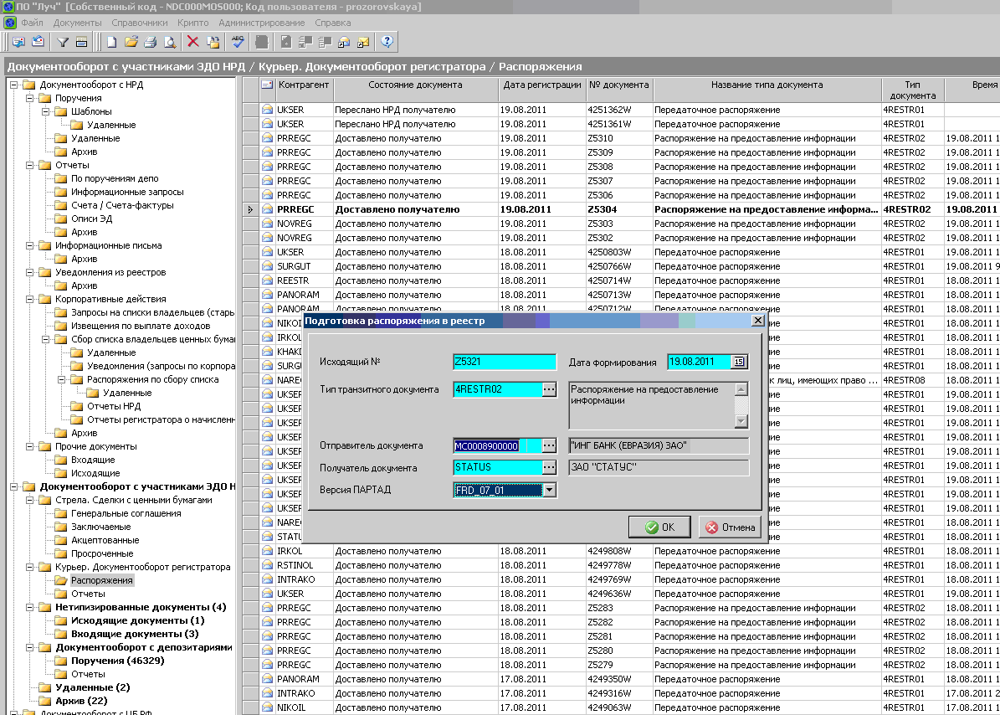

Перед отправкой электронного документа (ЭД) необходимо заполнить следующие поля:
- версию форматов ЭД,
- регистрационные данные лица, по счету которому запрашивается информация (см. описание необходимой информации выше),
- тип и номер счета зарегистрированного лица.

Важно! При заполнении данных ЭД следует помнить, что для разных распоряжений существуют различные требования к обязательности заполнения полей.
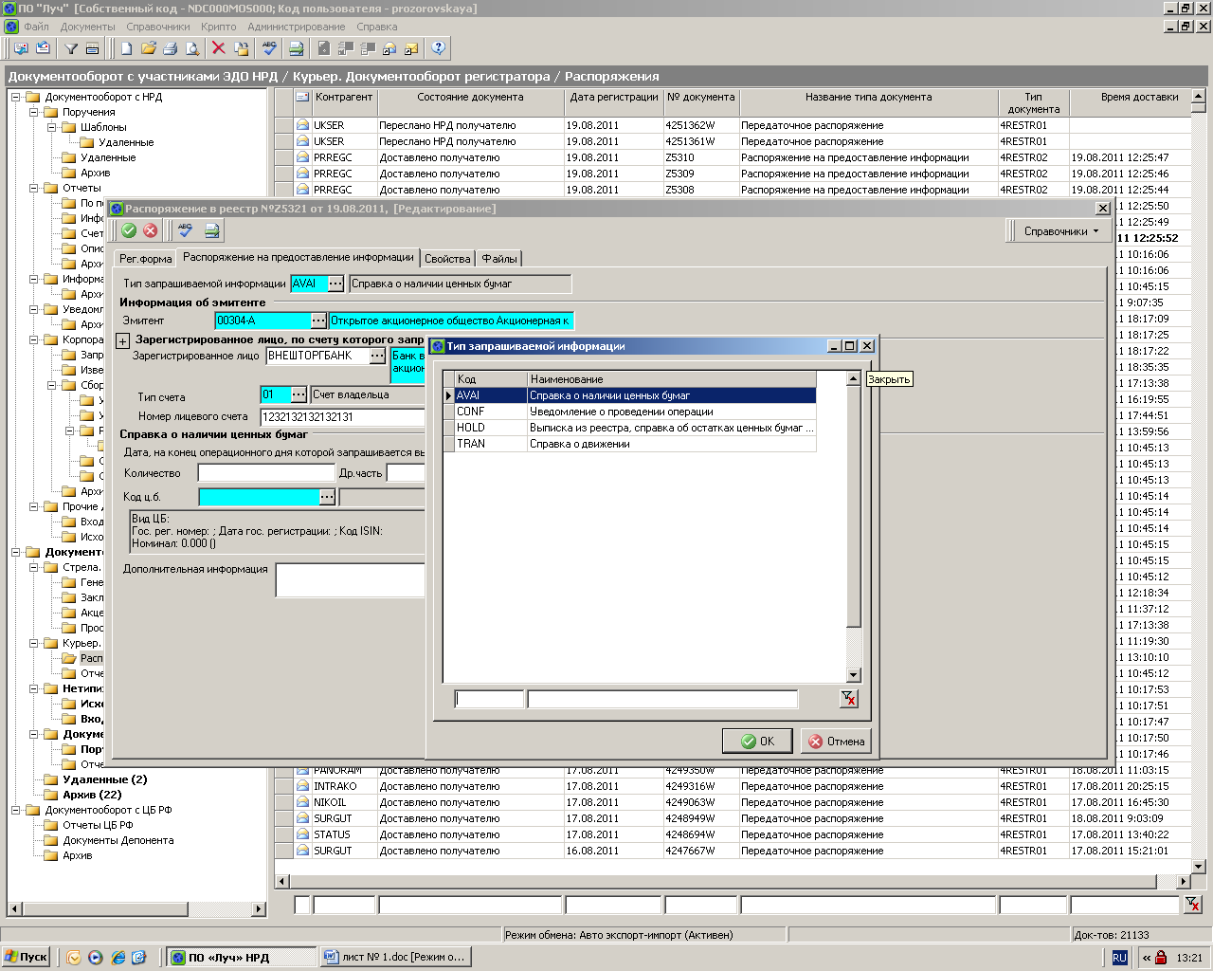

- Для получения справки о движении ценных бумаг по счету зарегистрированного лица обязательным является период, за который запрашивается информация. Информация о виде, категории и государственном регистрационном номере может не указываться.
- Для получения справки о наличии указанного количества ценных бумаг на счете зарегистрированного лица указание сведений о виде, категории и государственном регистрационном номере и количества ценных бумаг является обязательным.
- Для получения выписки из реестра, справки об остатках ценных бумаг на конкретную дату необходимо проставить дату, на которую требуется выписка(справка), тогда как информация о виде, категории и государственном регистрационном номере не указывается.

Составление списка владельцев ценных бумаг.
При создании списка владельцев следует учитывать, что информация номинальным держателем может быть сформировна различными способами.

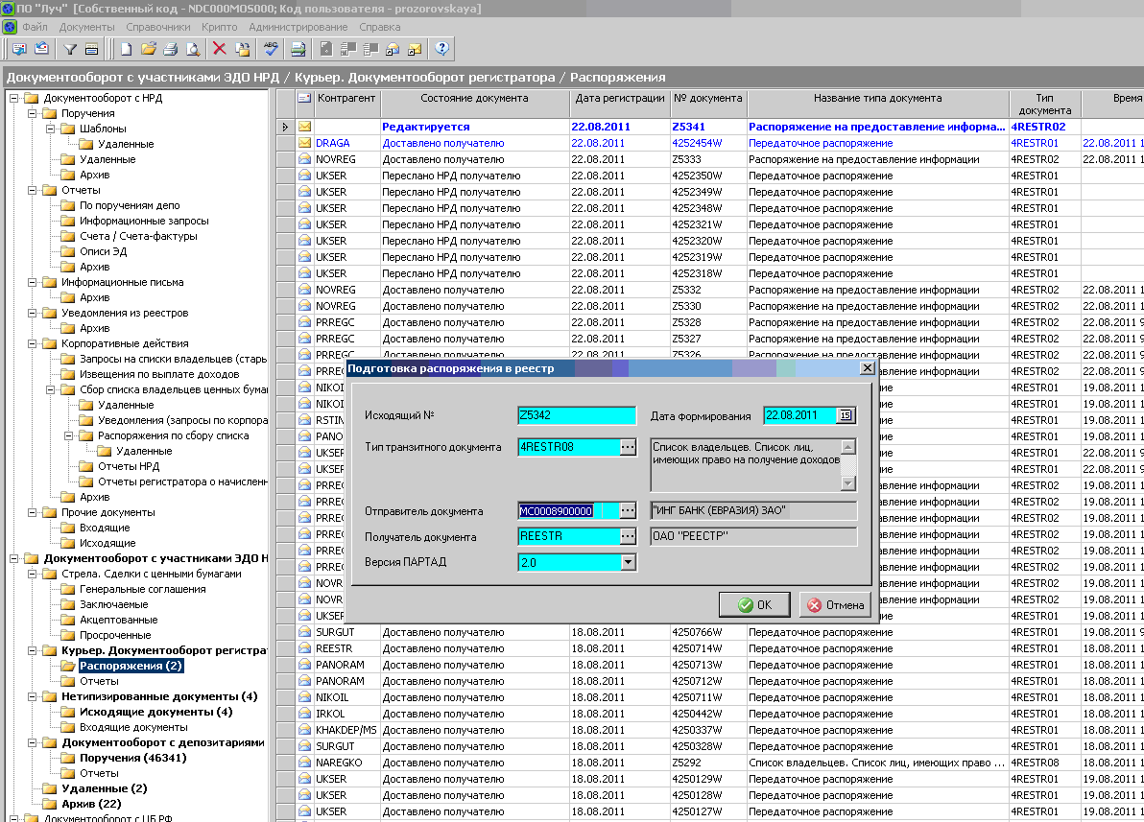
- Если регистратору следует направить сформированный файл в xml-формате установленной версии форматов, то достаточно добавить данный файл в соответствующее поле регистрационной формы:

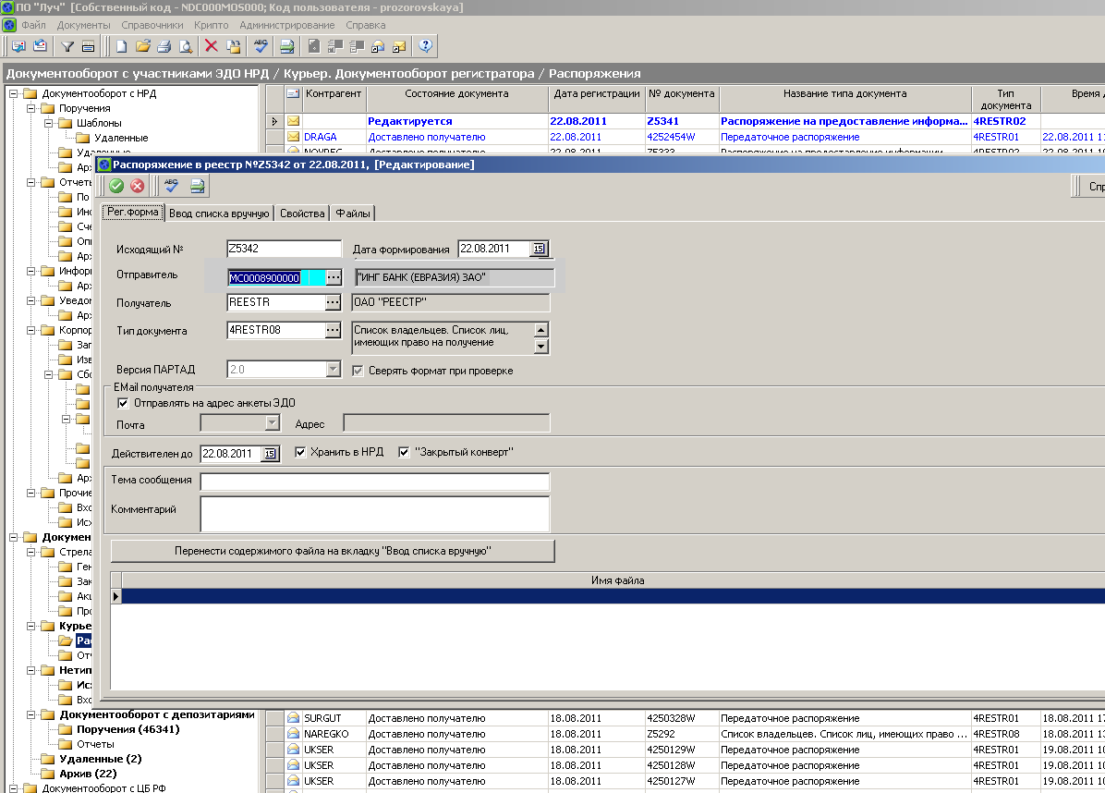
- Данные для формирования списка владельцев регистратору сформированы (или поступили к номинальному держателю от его клиентов) в dbf-формате.
Все поля данной закладки, помеченные, как обязательные, должны быть заполнены.
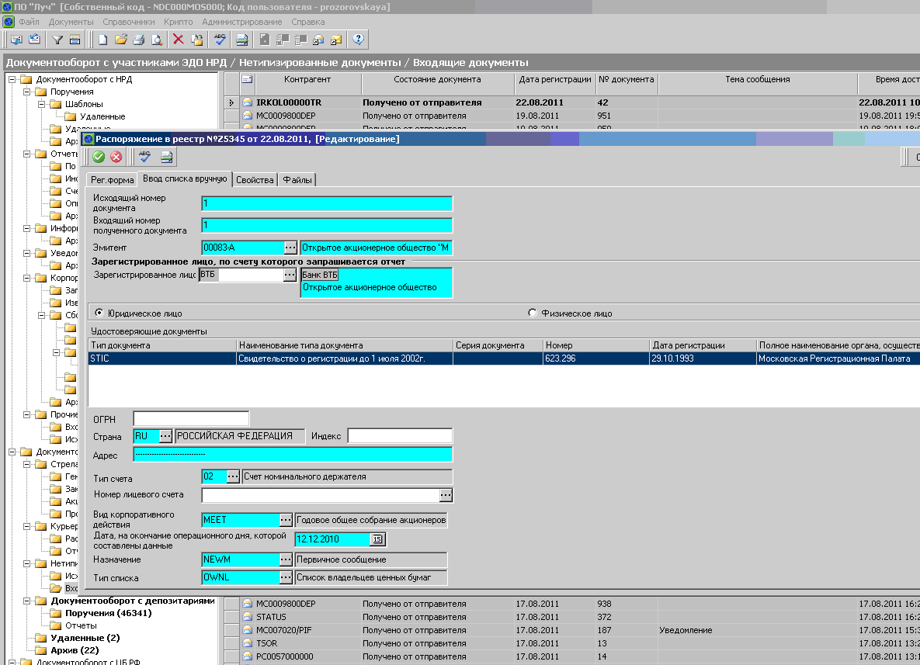

Для дальнейшей загрузки dbf-файла необходимо нажать клавишу «Списки/изменения», которая также используется для редактирования списков, введенных вручную, а затем выбрать действие «Импорт списка».
Важно! Импортировать данные из dbf-файла можно как на начальной стадии создания списка владельцев, так и в процессе формирования.

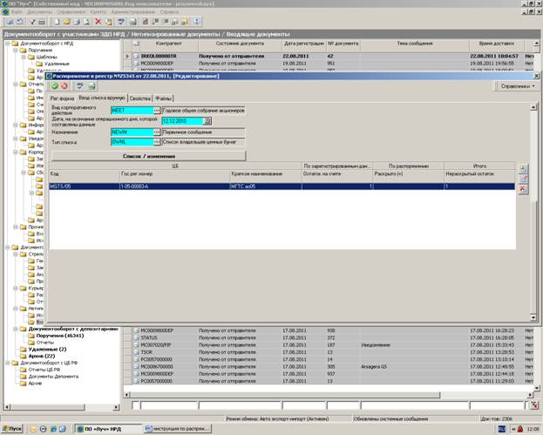
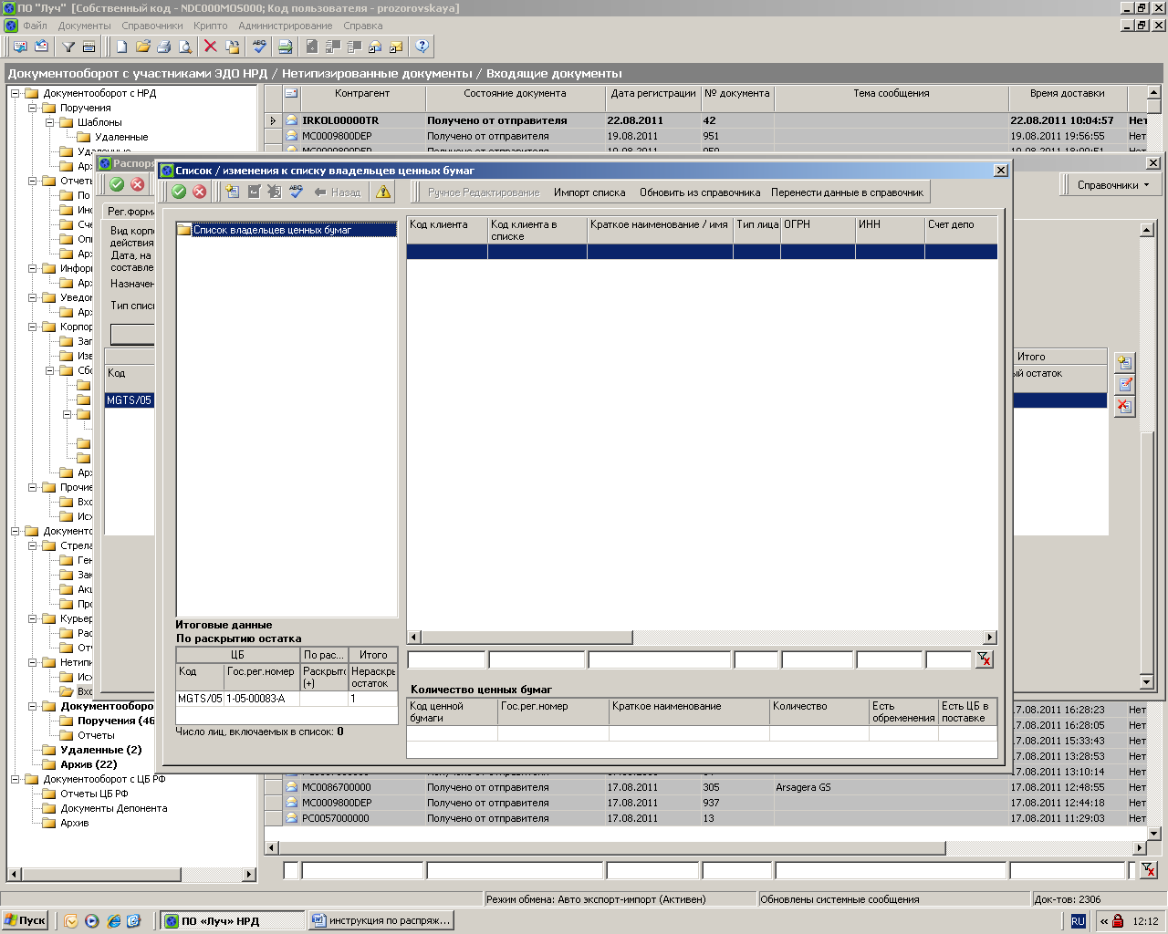

- Данные для формирования списка владельцев регистратору поступили от депонента в виде XML – файла.
Информация может быть импортирована только во вновь формируемый список, добавить информацию в созданный (или частично сформированный ) список владельцев нельзя.
- Вручную сформировать список владельцев, поочерёдно добавляя информацию о владельцах ценных бумаг в данный список.

Важно!
- Если возникла необходимость внести изменения в информацию сформированного ранее списка владельцев, необходимо нажать клавишу «Перенести содержимого файла во вкладку «Ввод списка вручную» и отредактировать соответствующие данные.
- Дополнение к списку владельцев (дораскрытие) к ранее направленному списку владельцев формируется как новый список владельцев (назначение NEWM). Как отдельное «дораскрытие» передать информацию нельзя.
- Для включения в список владельцев информации об юридическом лице, зарегистрированном ранее 1753 года, необходимо в поле «дата регистрации» указать дату 01.01.1900, а в поле «Орган регистрации» указать фактическую дату регистрации.

Подробно ознакомиться с работой ПО «ЛУЧ» можно в «Руководстве пользователя ЛРМ СЭД НРД (ПО "Луч")» на сайте НКО АО НРД http://www.nsd.ru/ru/workflow/system/programs/

